Comment est structurée la société française actuelle?
--
Quelles sont les principales évolutions de la structure socioprofessionnelle en France depuis la seconde moitié du XXe siècle? (2/4)
--
Fichier d’activités

Etape 1 : Vérification des connaissances
Exercice 1 : Vrai ou faux ?
 | Vrai ou faux ? | Justification
Les travailleurs indépendants représentent environ 90% de la population active
La salarisation est l’augmentation de la part de l’emploi salarié dans la population active
Un médecin est toujours un indépendant
La concentration des entreprises est un facteur explicatif de la salarisation
Aujourd’hui la majorité des salariés travaille dans l’industrie
La tertiarisation est causée par des gains de productivité plus importants dans le secteur tertiaire
Le niveau de qualification des français a baissé depuis la seconde moitié du 20ème siècle
C’est depuis les années 60 que les femmes ont commencé à travailler en France.
Le taux d’activité des femmes représente la part des femmes en emplois dans le total des femmes actives.

Etape 2 : Analyse de documents

Document 1 : Les chauffeurs Uber bientôt salariés ?
Uber devra-t-il cesser de payer ses chauffeurs à la course ? Le 10 janvier 2019, la Cour d’Appel de Paris avait requalifié le lien entre un chauffeur et la plateforme de "contrat de travail".
Ce mercredi, la Cour de cassation doit se prononcer sur le pourvoi formé par la société qui met en relation des particuliers et des chauffeurs de VTC contre cet arrêt de 2019. Une décision qui pourrait mettre à mal le modèle économique de la plateforme (…).
Impossibilité de créer une clientèle propre, contrôle de l’activité des chauffeurs par géolocalisation, tarifs fixés par la plateforme… Autant d’arguments relevés par les juges pour rejeter le statut d’autoentrepreneur des chauffeurs VTC.
Traditionnellement, trois éléments caractérisent l’existence d’un contrat de travail : l’existence d’un travail, d’une rémunération et d’un lien de subordination entre le travailleur et son employeur. C’est sur ce dernier point que portent les débats.
La Cour d’appel de Paris précise que le lien de subordination se caractérise par "le pouvoir qu’a l’employeur de donner des ordres et des directives, d’en contrôler l’exécution et de sanctionner les manquements de son salarié".
La juridiction a estimé que selon un faisceau d’indice, il existait bien un "lien de subordination" entre le chauffeur indépendant et la plateforme Uber. Ainsi "le contrat de partenariat signé [par le chauffeur] avec la société Uber BV s’analyse comme un contrat de travail", avait tranché la Cour d’appel, renvoyant l’affaire devant le Conseil des prud’hommes (…).
En Angleterre, le tribunal du travail de Londres avait décidé le 10 novembre 2017, que la société Uber devait considérer les chauffeurs comme des employés. Ainsi, les chauffeurs ont le droit au salaire minimal horaire ainsi qu’à des congés payés.
En mai 2019, le Tribunal des prud’hommes de Lausanne (Suisse) a considéré qu’un ancien chauffeur VTC de la plateforme était un employé et pas un indépendant.
Aux États-Unis, la Californie a adopté une loi obligeant les plateformes Uber et Lyft à considérer les chauffeurs VTC comme des employés et non plus comme des travailleurs indépendants.
L’État du New Jersey, en novembre 2019, a réclamé 649 millions de dollars à Uber pour régulariser des taxes impayées car la plateforme considérait ses chauffeurs comme des indépendants et non des salariés.
Marie Sanchis, « Les chauffeurs Uber bientôt salariés ? », le Dauphiné, 04 mars 2020.

- Rappelez la différence entre un indépendant et un salarié.
- Pour quelles raisons la Cour d’Appel de Paris a elle requalifié le lien entre un chauffeur et la plateforme Uber de contrat de travail, le 10 janvier 2019.
- Quelles pourraient-être les conséquences de cette requalification pour les chauffeurs Uber ?
- Montrez que le statut de salariés offre une protection pour les travailleurs.

Document 2 : Répartition de l’emploi par secteur d’activité et de la part de l’emploi salarié dans l’emploi total entre 1962 et 2019
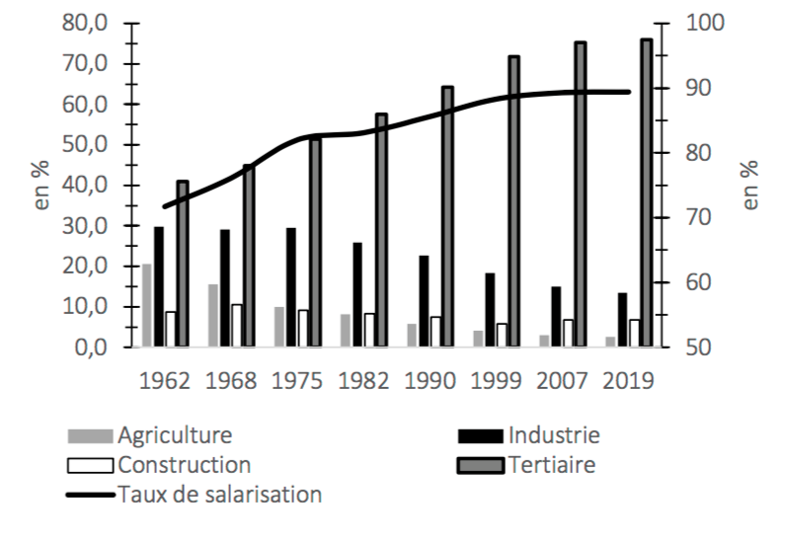
Champ : Actifs ayant un emploi
Échelle de gauche : Répartition de l’emploi par secteur d’activité
Échelle de droite : Taux de salarisation

Source : INSEE, 2020

- Faites une phrase significative avec chacune des données de l’année 2019
- Illustrez, en utilisant des chiffres du graphique, la salarisation et la tertiarisation

Document 3 : La polarisation de l’emploi
Depuis trente ans, la polarisation du marché du travail touche un très grand nombre de pays développés. La part des emplois intermédiaires s’est ainsi fortement contractée au profit des emplois peu qualifiés et des emplois très qualifiés. Cette polarisation entre les emplois très qualifiés d’un coté et les emplois eu ou pas qualifiés de l’autre s’est accompagnée d’un accroissement des inégalités de salaires et du risque de chômage et de précarité pour les moins qualifiés. Ce bouleversement du marché du travail s’explique d’abord par la nature du changement technologique récent, l’informatique. Les ordinateurs ont en effet supprimé les tâches routinières et répétitives effectuées par de nombreux emplois intermédiaires (automatisation des chaînes de production, informatisation du travail de secrétariat…), tandis que l’essor de l’informatique a demandé toujours plus de travail très qualifié. Autre facteur de polarisation de l’emploi : la mondialisation. L’externalisation des tâches basiques de production dans les pays émergents a détruit beaucoup d’emplois intermédiaires, notamment industriels, dans les pays développés. Ces derniers se sont spécialisés dans les tâches de conception les plus sophistiquées, augmentant la demande de travail très qualifié.
Gregory Verdugo, « Les nouvelles inégalités du travail, Pourquoi l’emploi se polarise », Blof de l’OFCE, 10 octobre 2017
- Qu’est ce que la polarisation de l’emploi ?
- Quels en sont les deux facteurs explicatifs ?
- Expliquez comment chacun de ces facteurs contribue à ce phénomène.

Document 3 : La féminisation de l’emploi

- Faites une phrase avec chacune des données de l’année 2017 (sans utiliser « taux d’activité »).
- Quelle est l’évolution du taux d’activité des hommes et du taux d’activité des femmes depuis 1975 ?
- Quels facteurs expliquent l’évolution du taux d’activité des femmes ?
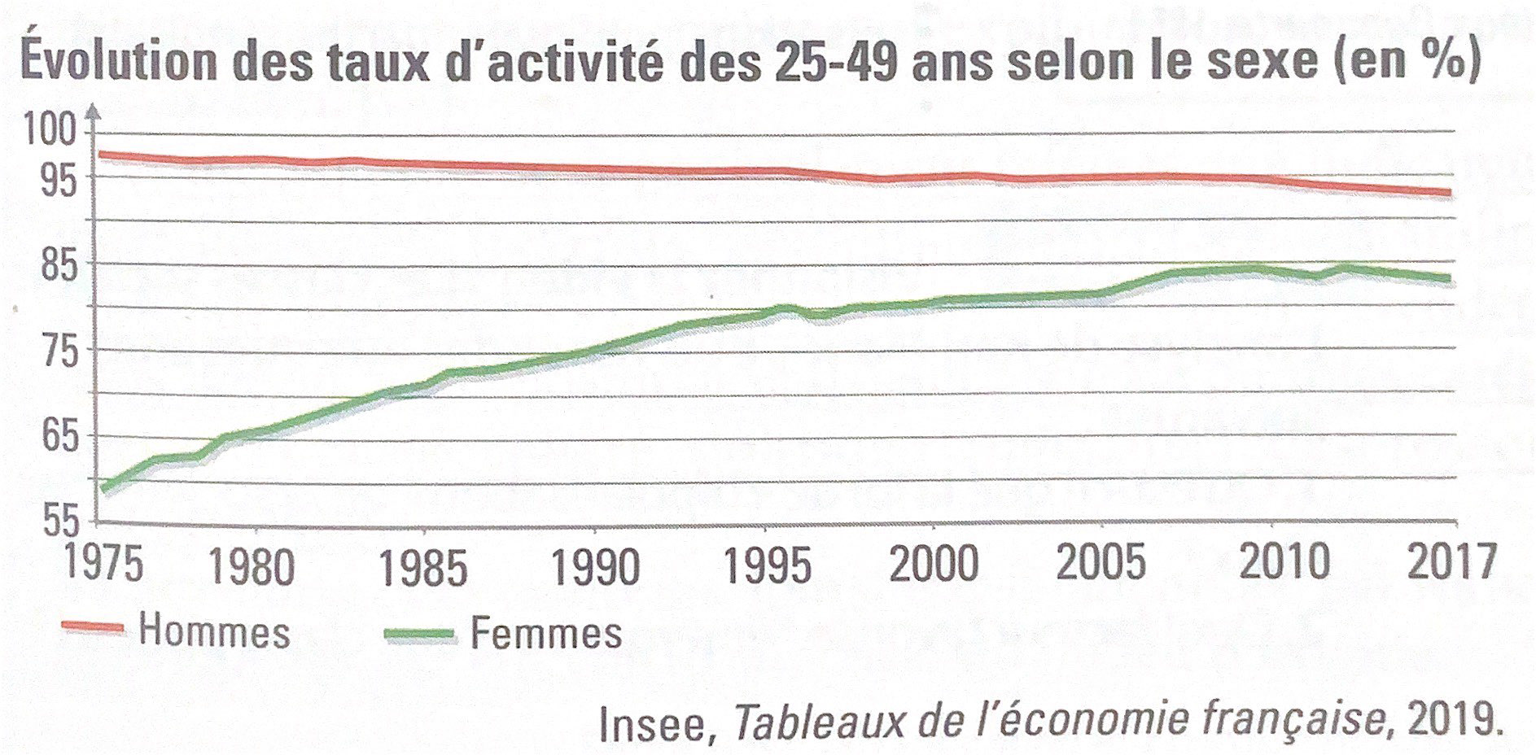

Etape 3 : Tâche finale

Réalisez une carte mentale récapitulant les évolutions de la structure socioprofessionnelle depuis la seconde moitié du 20ème siècle, ainsi que les facteurs explicatifs
